Berikut ialah cadangan salinan media sosial (pilihan imej dilampirkan) untuk membantu anda mempromosikan topik kesihatan dan kesejahteraan bulan ini — Mengurus tekanan — di kalangan ahli anda. Sila berkongsi di platform komunikasi dalaman anda dan di akaun LinkedIn anda, mengikut kesesuaian.

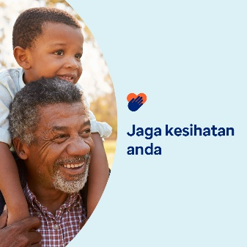 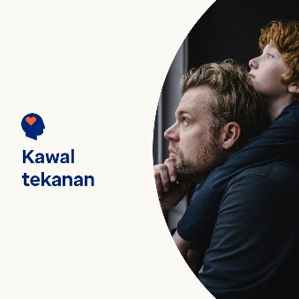 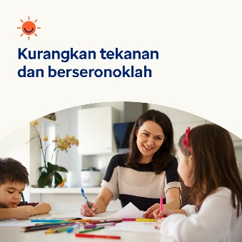 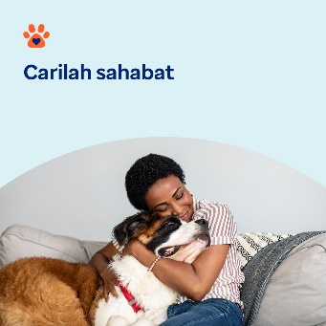

* 7 April ialah Hari Kesihatan Sedunia. Lihat petua usaha diri ini untuk mengurus tekanan dan melindungi kesihatan dan kesejahteraan anda. [optumwellbeing.com/newthismonth/ms-MY](https://optumwellbeing.com/sec_NewThisMonth/ms-MY) #employeehealth #wellbeing #worldhealthday
* Tekanan adalah sebahagian daripada kehidupan, tetapi anda boleh mengawal seberapa banyak kesan tekanan terhadap kehidupan anda. Artikel ini menawarkan pendekatan praktikal untuk meringankan tekanan yang dirasai. [optumwellbeing.com/newthismonth/ms-MY](https://optumwellbeing.com/sec_NewThisMonth/ms-MY) #employeehealth #wellbeing #worldhealthday
* Mencari cara seronok untuk mengurangkan tekanan? Jadikan masa bermain deria anda menyeronokkan! Berikut ialah resipi mudah untuk menghasilkan plastisin dengan bahan-bahan biasa. [optumwellbeing.com/newthismonth/ms-MY](https://optumwellbeing.com/sec_NewThisMonth/ms-MY) #employeehealth #wellbeing #worldhealthday
* Fakta: Haiwan kesayangan menjadikan kehidupan anda lebih baik. Ketahui cara dan pertimbangan untuk membela haiwan kesayangan yang sesuai dengan anda. [optumwellbeing.com/newthismonth/ms-MY](https://optumwellbeing.com/sec_NewThisMonth/ms-MY) #employeehealth #wellbeing #worldhealthday

**Cara membuat siaran di LinkedIn:**

* Buka akaun LinkedIn anda.
* Pilih teks pilihan anda (termasuk pautan) dari atas. Salin + tampal.
* Pilih imej pilihan anda dan tambah pada siaran anda (simpan imej pada pemacu anda, pilih “Tambah foto” sebelum langkah seterusnya).
* Klik “Siar”.